

Cari genitori,

Gli incidenti, domestici e non, rappresentano oggi la prima causa di ricovero in ospedale di un bambino e inoltre l’incidente in generale non va ritenuto un “accidente” che capita sempre e solo a qualcun altro, ma va considerato come una vera e propria malattia e come tale può essere in buona percentuale prevenuto con opportuni comportamenti di cui il vostro Pediatra vi vuole informare.

Il vostro Pediatra vi vuole oggi istruire riguardo la sicurezza del vostro bambino durante il trasporto in macchina, in quanto le statistiche ci dicono che in Italia più di 30.000 minori subiscono ogni anno incidenti in auto e oltre 370 di loro decedono in seguito a tali incidenti. Inoltre l’87% degli incidenti interessa i bambini all’interno dell’autovettura e solo una minoranza sono dovuti ad investimenti. Viene calcolato che l’uso corretto dei dispositivi di trasporto del bambino può ridurre di oltre il 60% l’esito sfavorevole di un grave incidente stradale.
Il loro utilizzo risponde a norme precise stabilite dal Codice della Strada ma in Italia è ancora diffusa l'opinione che la protezione delle braccia di un adulto sia sufficiente a preservare il bambino da possibili rischi. Questo è frutto di una cattiva cultura in quanto, ad esempio, se l'autovettura su cui viaggia un bambino di 6 chili di peso riceve un forte urto, il peso di quel bambino, a causa della decelerazione, diventerà di circa 150 chili e quindi un peso insostenibile per le braccia di un qualunque adulto

QUALE SEGGIOLINO PROCURARSI

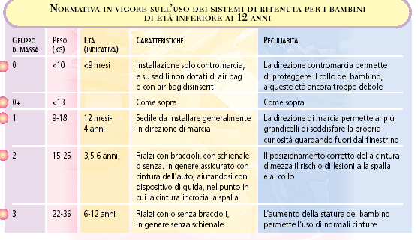
(Debbia-De Santis-Di Pietro)

Il seggiolino deve portare l’etichetta con la sigla ECE 44 o ECE R44 o R44 che lo rende omologato

DOVE METTERLO

Il posto più sicuro per il bambino piccolo (fino ai 13 kg) è sempre il sedile posteriore, girato contro la direzione di marcia; solo se ciò è impossibile, allora ancoratelo sul sedile anteriore, spostando il più indietro possibile il sedile e disattivando, se presente, l’air bag frontale che è studiato per proteggere un adulto ma che è molto pericoloso per il bambino in caso di una sua attivazione, con pericolo di gravi lesioni successive alla sua apertura (si apre anche per velocità di impatto di 30 km/ora e con una velocità di apertura di oltre 300 km/ora)
Dopo i 10-13 kg di peso il seggiolino può essere voltato nella direzione di marcia ma sempre preferibilmente posizionato nel sedile posteriore.

A COS’ALTRO FARE ATTENZIONE

Seguite le norme corrette anche per brevi spostamenti, soprattutto se in città.
Il seggiolino va cambiato senz’altro dopo un eventuale e significativo incidente stradale, questo è importante anche per una valutazione dell’acquisto di un seggiolino usato di cui va valutato bene l’eventuale danneggiamento della struttura.
Attenzione nella stagione calda a non posizionare il bambino senza aver controllato il surriscaldamento del seggiolino.
Seguite bene le istruzioni riguardo al fissaggio e all’utilizzo delle cinture, allegate al seggiolino stesso, magari provandone il primo montaggio presso il rivenditore.
Guardate che le cinture non siano arrotolate o che il bambino impari a slacciarle.
Comunque il bambino avrà un comportamento tanto più corretto quanto più costante sarà stato negli anni il vostro esempio.
Se il vostro bambino è un prematuro, chiedete ulteriori istruzioni al punto nascita o al vostro Pediatra.

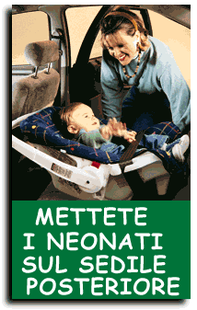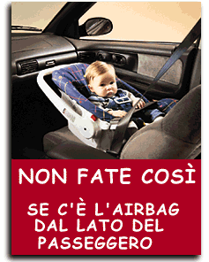
(da www kids and airbags)

